Kolik lidí je potřeba k přesunutí bankomatu?

Praha, 01. 08. 2022

**Komerční banka a Moneta Money Bank od června spolupracují při vzájemném sdílení svých bankomatových sítí na území České republiky. Cílem je zvýšit dostupnost hotovostních služeb pro klienty obou bank a současně akcelerovat aktivity v zájmu udržitelného rozvoje. Nyní jdou banky ještě dál. Jejich klienti mohou od dnešního dne na webu** [**mamenavyber.cz**](https://mamenavyber.cz/) **hlasovat, kde by si přáli mít nejbližší bankomat. Vybírat mohou z padesáti předem vytipovaných lokalit.**

„Kolik lidí je potřeba, aby přesunuli bankomat?“  
„Musíte tankovat plnou, když chcete k nejbližšímu bankomatu?“

Právě tyto otázky se v pondělí 1. srpna objevily na českém internetu, sociálních sítích a venkovní reklamě. Jsou základem aktuální kampaně Komerční banky, která se tímto způsobem rozhodla oslovit nejen své klienty, ale i veřejnost. Všichni se tak mohou zapojit do hlasování a ovlivnit umístění bankomatů Komerční banky a MONETA Money Bank. Hlasování je k dispozici na stránce [mamenavyber.cz](http://www.mamenavyber.cz/) a probíhat bude celý srpen.

*„Máme radost, že je o téma sdílení bankomatových sítí zájem napříč celou republikou. Proto jsme se rozhodli postoupit o krok dále a dát lidem možnost vybrat z padesáti lokalit, kde by chtěli mít svůj bankomat,“* prozrazuje motivaci k realizaci kampaně Jitka Haubová, členka představenstva Komerční banky.

**V zahraničí model sdílených bankomatů funguje již několik let, tak proč by nemohl v Česku?**

Současným trendem v Evropě je právě optimalizace bankomatových sítí s cílem nabídnout dostupnost služby maximálnímu počtu klientů. Stávající spolupráce Komerční banky s MONETA Money Bank umožní eliminovat duplicitní bankomaty na frekventovaných místech a současně instalovat tyto přístroje v lokalitách, kde je dostupnost výběru hotovosti nižší. V neposlední řadě je takové řešení efektivnější a udržitelné, protože dochází k nižšímu počtu dotací hotovosti, servisních výjezdů.

*„Téma energetické efektivity je v současné době aktuálnější než kdy jindy. Na českém finančním trhu je Komerční banka lídrem v oblasti udržitelnosti a aktivního přístupu k inovacím.* *Nebojíme se být průkopníkem, čeřit neprobádané vody a udávat trendy, když vidíme, že to dává smysl,“* uzavírá Jitka Haubová.

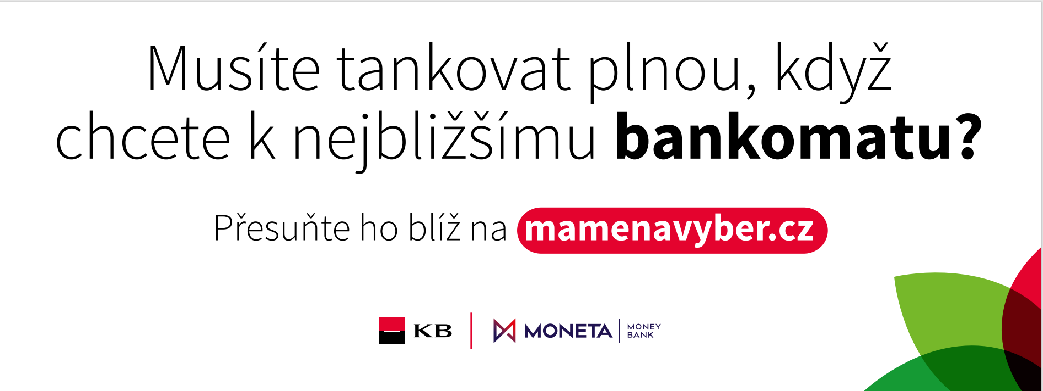

**Pavel Zúbek**

Komunikace KB

mobil.: +420 725 420 107

[pavel_zubek@kb.cz](mailto:pavel_zubek@kb.cz)